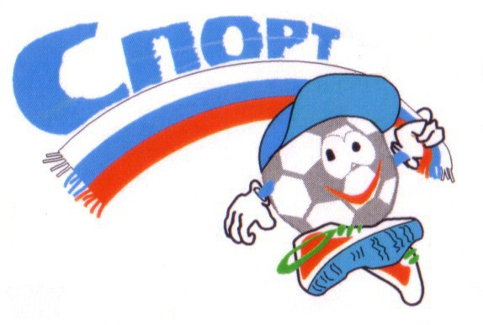***Социальный проект на тему***

***«Спорт в моей жизни»***

***Разработала :***

***учитель английского языка МБОУ СОШ № 45***

***ст.Северской МО Северский район***

***Заикина Ольга Викторовна***

***«О спорт! Ты-мир!»***

***Пьер де Кубертен***

***Время проведения проекта-***

***Подготовительный этап-***

***Сентябрь 2011 г.***

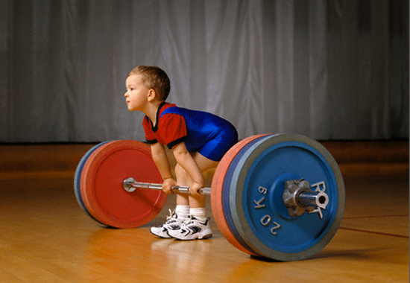

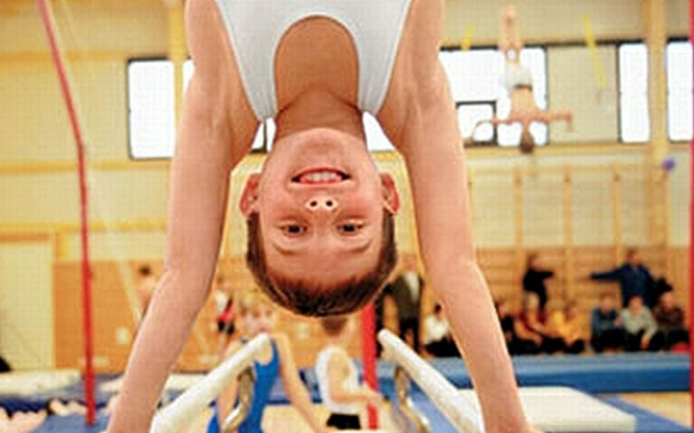

***Этап реализации проекта-***

***Октябрь - декабрь 2011 г.***

***Актуальность проблемы:***

Актуальность данного проекта обусловлена тем, что за последние годы рождение абсолютно здоровых детей значительно сократилось, в связи с этим государство активно проводит и поддерживает все мероприятия по оздоровлению подрастающего поколения.

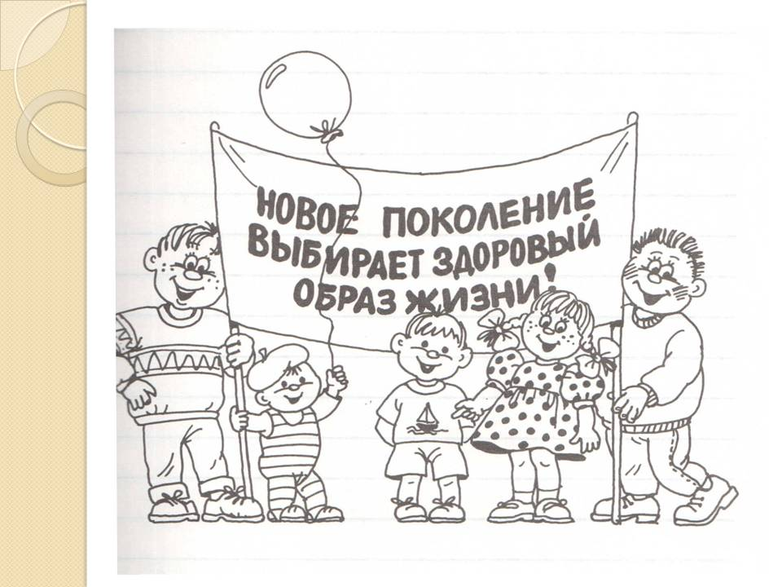

***Цели проекта :***

* **выявление собственного отношения подростков**

**к спорту,**

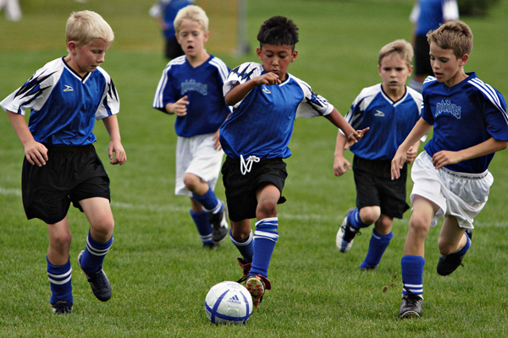

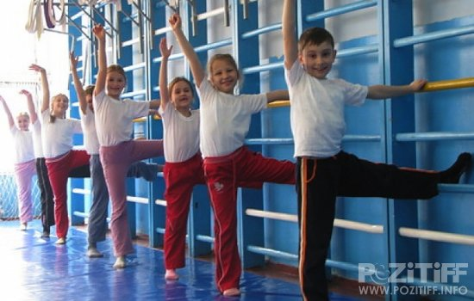

* **формирование позитивного отношения к здоровому образу жизни,**
* **воспитание культуры здоровья.**

**Задачи проекта:**

* **организовать досуг подростков,**
* **прививать культуру спорта,**

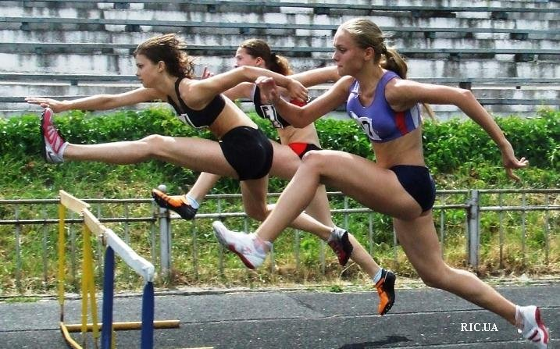

* **ознакомить с основами здорового образа жизни,**
* **изучить литературу по теме «Спорт».**

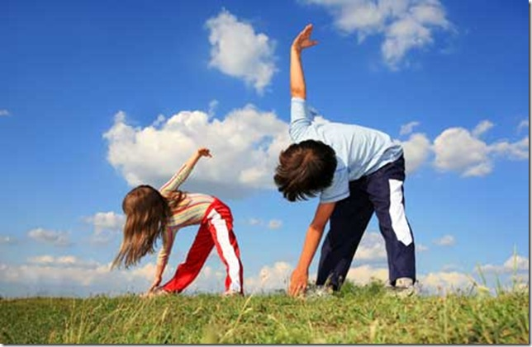

**Примерный план работы **

|  |  |  |  |
| --- | --- | --- | --- |
| **Что делать?** | **Когда делать?** | **Кто отвечает?** | **Описание пункта плана** |
| Посещение книжной выставки районной библиотеки | сентябрь | Руководитель проекта | Изучение литературы на тему «Спорт - это здоровье!» |
| Беседа с учителем физкультуры на тему «Как правильно закаляться» | октябрь | Творческая группа, учитель физкультуры | На основе услышанной информации дети составляют буклеты-рекомендации |
| Посещение ледового катка | октябрь | Руководитель проекта, родительский комитет | Организация внешкольной поездки |
| Конкурс рисунков на тему «Займись спортом!» | ноябрь | Творческая группа, учитель ИЗО | Создание независимого жюри для отбора лучших работ |
| Конкурс презентаций на тему «Мой любимый вид спорта» | декабрь | Руководитель проекта, классный руководитель |  |

Спорт - это секретное оружие, которое всегда с тобой! Спорт - это жизнь. Это любовь, страсть, надежда и вера. Это тяжкие минуты горя и счастливые минуты радости.

Это то, что соединит всех нас. Навсегда. Пламя в наших сердцах. Спорт - это всё.

Неизвестный автор